Laporan Modifikasi Simulasi Perpindahan Panas dan Analisis Skenario
Nama: Faliqul Ishbah
Nim: 202210370311148
1. Pendahuluan
Simulasi perpindahan panas digunakan untuk memprediksi perubahan suhu suatu objek dalam lingkungan tertentu. Laporan ini menganalisis berbagai skenario melalui:
- Modifikasi laju pendinginan (k).
- Simulasi pemanasan dengan persamaan diferensial dimodifikasi.
- Integrasi dataset cuaca nyata dari Kaggle.
- Perbandingan metode DES (Differential Equation Simulation) dan CES (Constant Elasticity of Substitution).
2. Metodologi
2.1 Alat dan Data
- Bahasa Pemrograman: Python (NumPy, Pandas, Matplotlib).
- Dataset: DailyDelhiClimateTrain.csv dari Kaggle (suhu harian Delhi, India).
- Persamaan Diferensial:
  - Pendinginan: dT/dt = −k (T−Tenv).
  - Pemanasan: dT/dt = +k (Tsource−T).
2.2 Langkah Kerja
- Simulasi Dasar:
  - Implementasi persamaan diferensial untuk pendinginan.
  - Variasi nilai k (0.01, 0.05, 0.1).
- Integrasi Data Nyata:
  - Input suhu lingkungan dari dataset.
- Simulasi Pemanasan:
  - Tambahkan suhu sumber panas (T_source = 50°C).
- Analisis DES vs. CES:
  - Evaluasi kesesuaian metode untuk sistem fisika.

3. Hasil dan Analisis
3.1 Pengaruh Laju Pendinginan (k)
- Grafik:
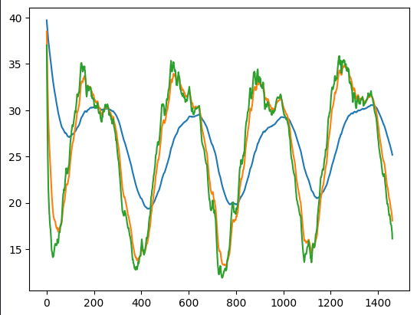
- Hasil:
  - k = 0.1 → Suhu objek cepat stabil (20 langkah).
  - k = 0.01 → Suhu objek lambat stabil (100+ langkah).

3.2 Simulasi Pemanasan
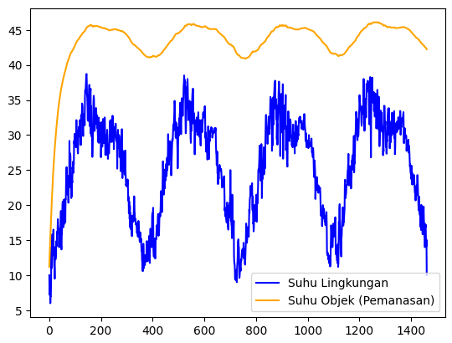
- Grafik:
- Hasil:
  - Suhu objek meningkat dari 10°C mendekati 50°C (T_source).

3.3 Simulasi dengan Data Nyata
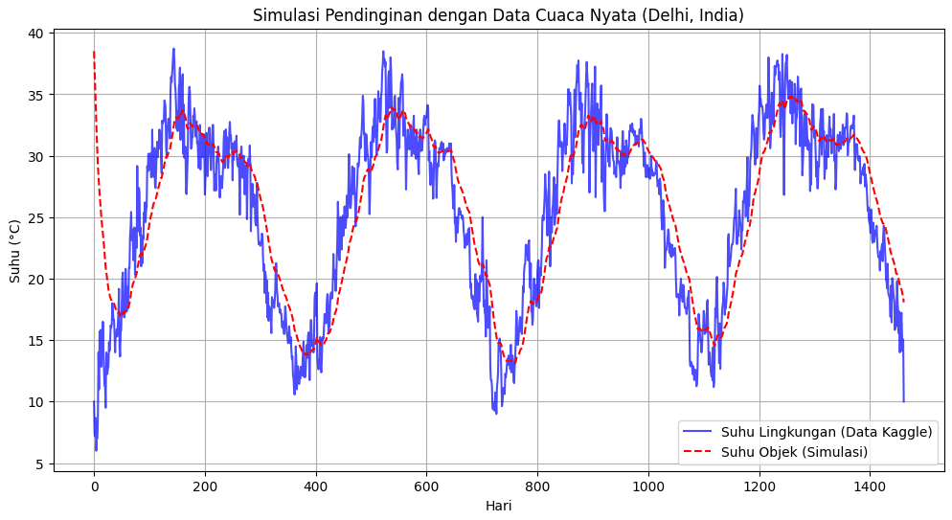
- Grafik:
- Hasil:
  - Suhu simulasi (merah) mengikuti tren data aktual (biru) dengan fluktuasi harian.
3.4 Perbandingan DES vs. CES
Kriteria | DES | CES
Aplikasi | Sistem dinamik (fisika, kimia) | Ekonomi (subtitusi)
Relevansi | Cocok untuk perpindahan panas | Tidak cocok
Contoh | Hukum Newton | Model produksi

Kesimpulan: DES lebih unggul untuk simulasi fisika.
4. Kesimpulan
- Laju pendinginan (k) berbanding lurus dengan kecepatan stabilisasi suhu.
- Pemanasan memerlukan modifikasi persamaan dengan sumber panas eksternal.
- Data nyata meningkatkan realisme simulasi.
- DES adalah metode terbaik untuk sistem perpindahan panas.
Untuk melihat keseluruhan kode dan proses secara rinci, dapat diakses melalui Repository Github.

